

**Мүлікті жария ету туралы декларацияның нысанын және Оны толтыру қағидаларын бекіту туралы**

Қазақстан Республикасы Қаржы министрінің 2015 жылғы 27 қарашадағы № 593 бұйрығы. Қазақстан Республикасының Әділет министрлігінде 2015 жылғы 11 желтоқсанда № 12391 болып тіркелді

      «Қазақстан Республикасының азаматтарына, оралмандарға және Қазақстан Республикасында тұруға ықтиярхаты бар адамдарға олардың мүлікті жария етуіне байланысты рақымшылық жасау туралы» Қазақстан Республикасының 2014 жылғы 30 маусымдағы Заңының 1-бабының 6) тармақшасына сәйкес, **БҰЙЫРАМЫН:**  
      1. Қоса беріліп отырған:  
      1) осы бұйрыққа 1-қосымшаға сәйкес мүлікті жария ету туралы декларацияның нысаны;  
      2) осы бұйрыққа 2-қосымшаға сәйкес Мүлікті жария ету туралы декларацияны толтыру қағидалары бекітілсін.  
      2. Қазақстан Республикасы Қаржы министрлігінің Мемлекеттік кірістер комитеті (Д.Е. Ерғожин) заңнамада белгіленген тәртіппен:  
      1) осы бұйрықтың Қазақстан Республикасының Әділет министрлігінде мемлекеттік тіркелуін;  
      2) осы бұйрық мемлекеттік тіркелгеннен кейін күнтізбелік он күн ішінде оның мерзімді баспа басылымдарында және «Әділет» ақпараттық-құқықтық жүйесінде ресми жариялануға жолдануын;  
      3) осы бұйрықтың Қазақстан Республикасы Қаржы министрлігінің интернет-ресурсында орналастырылуын қамтамасыз етсін.  
      3. Осы бұйрық алғашқы ресми жарияланған күнінен кейін күнтізбелік он күн өткен соң қолданысқа енгізіледі.

*Министр                                    Б. Сұлтанов*

Қазақстан Республикасы  
Қаржы министрінің  
2015 жылғы 27 қарашадағы  
№ 593 бұйрығына 1-қосымша

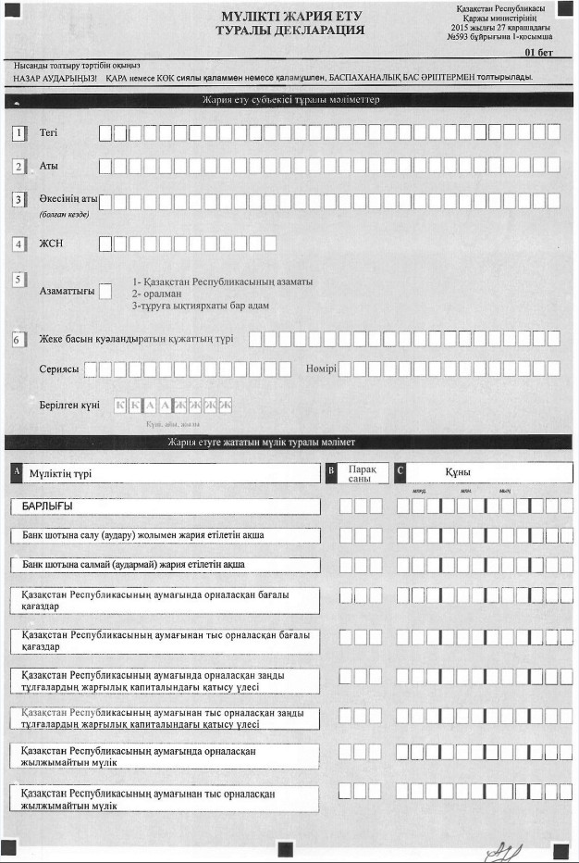

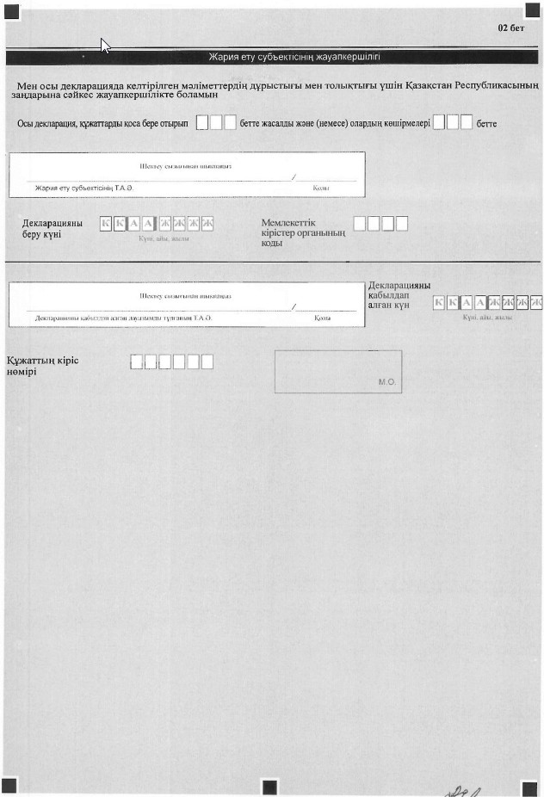

1-қосымша

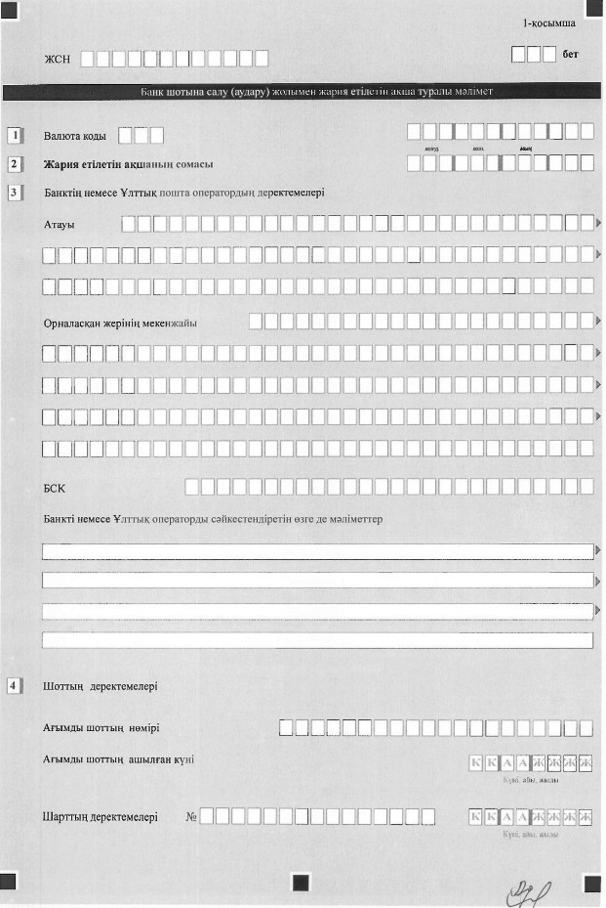

2-қосымша

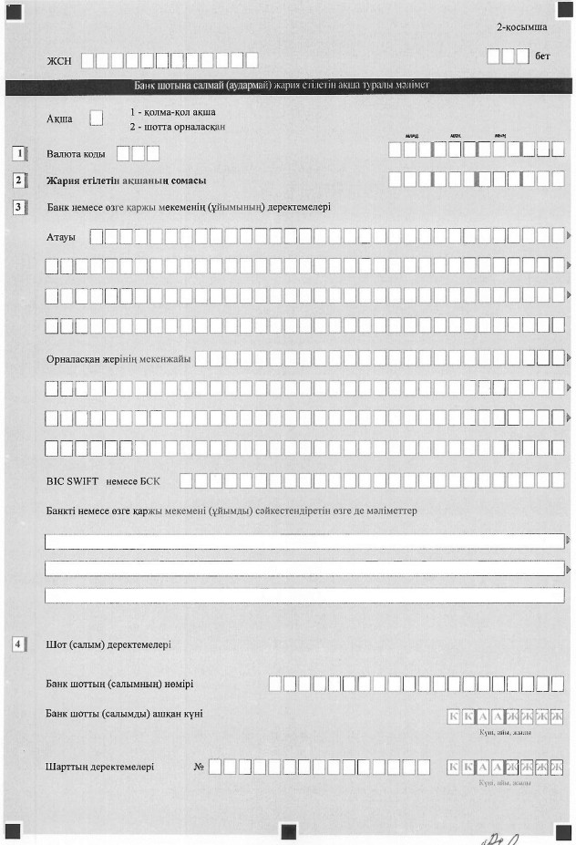

3-қосымша

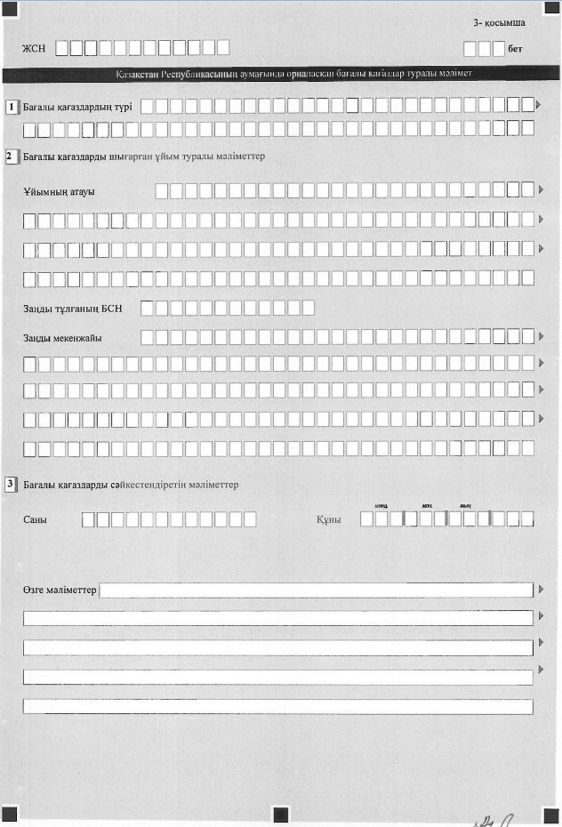

4-қосымша

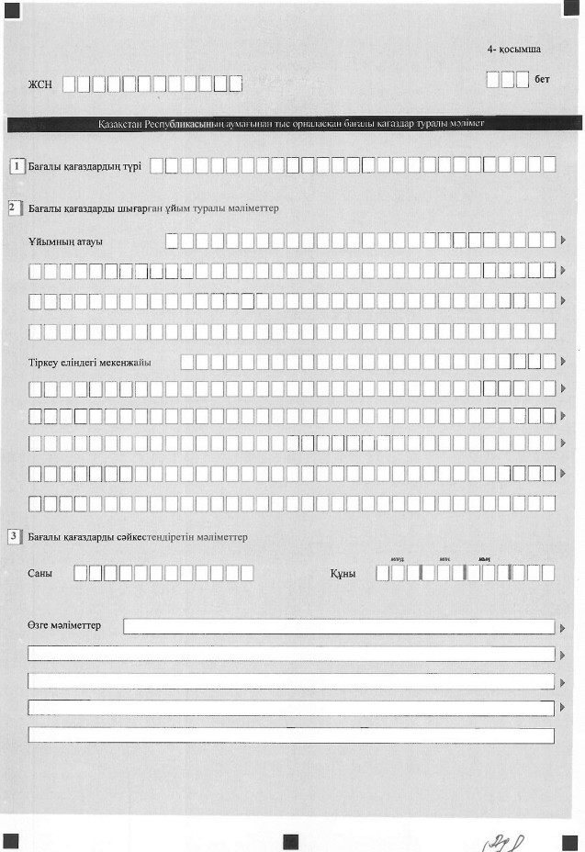

5-қосымша

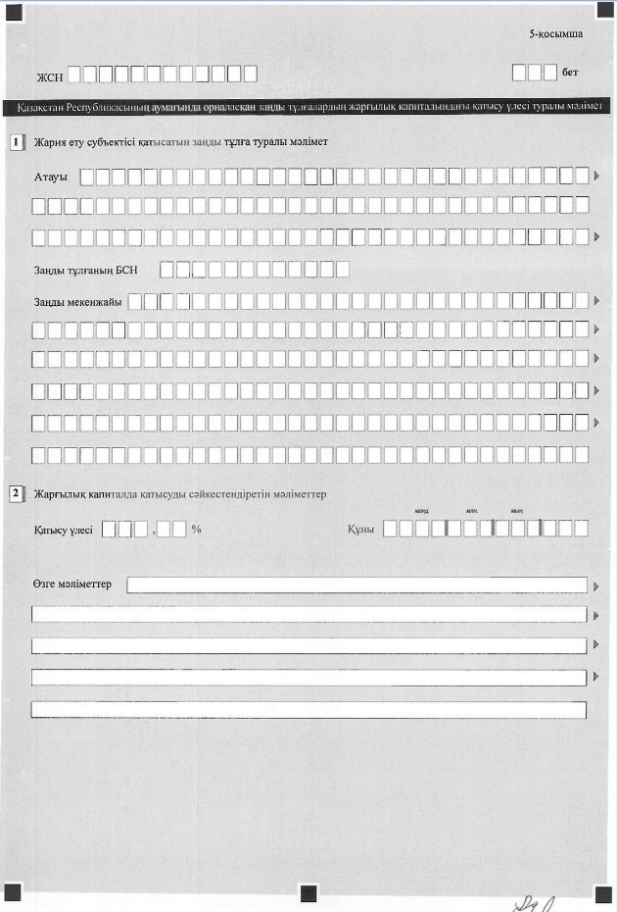

6-қосымша

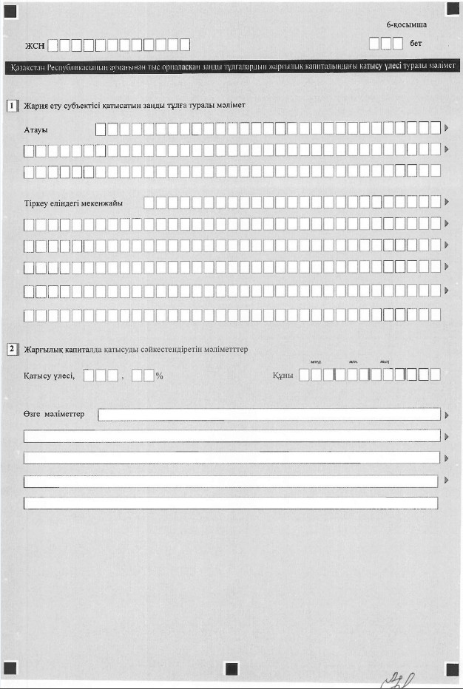

7-қосымша

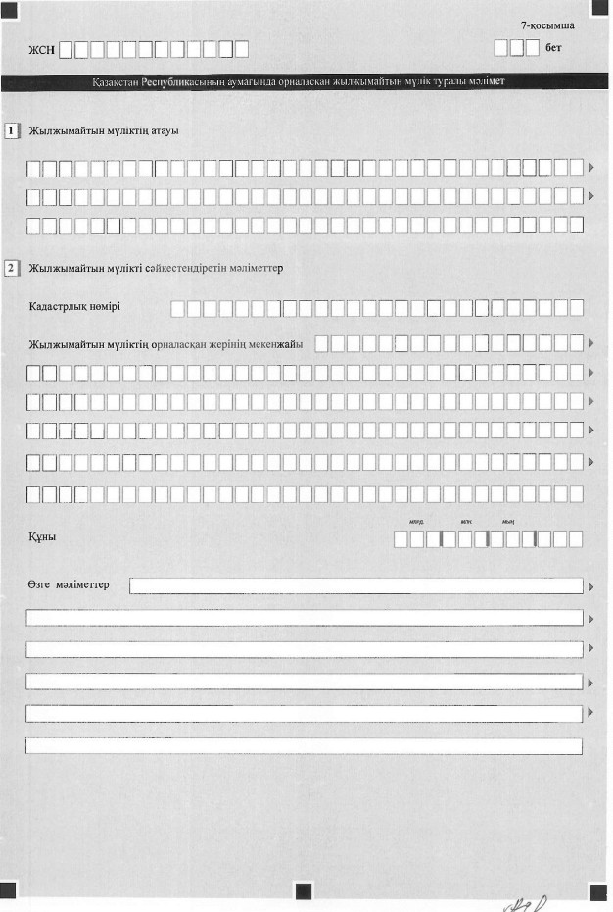

8-қосымша

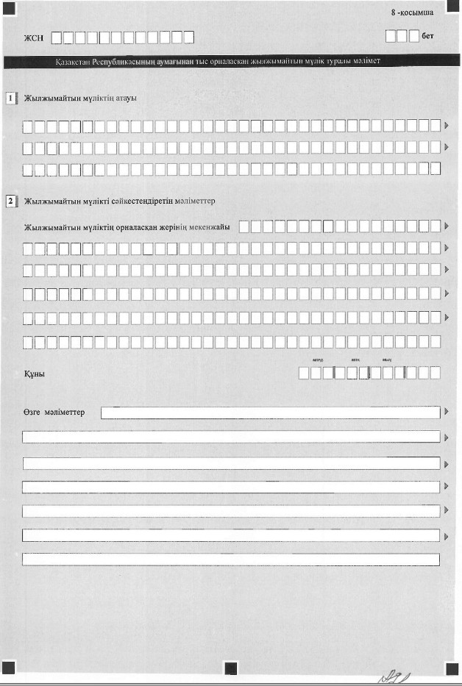

Қазақстан Республикасы  
Қаржы министрінің  
2015 жылғы 27 қарашадағы  
№ 593 бұйрығына  
2-қосымша

**Мүлікті жария ету туралы декларацияны толтыру қағидалары**

**1. Жалпы ережелер**

      1. Осы Мүлікті жария ету туралы декларацияны толтыру қағидалары (бұдан әрі - Қағидалар) «Қазақстан Республикасының азаматтарына, оралмандарға және Қазақстан Республикасында тұруға ықтиярхаты бар адамдарға олардың мүлікті жария етуіне байланысты рақымшылық жасау туралы» Қазақстан Республикасының 2014 жылғы 30 маусымдағы Заңының 1-бабының 6) тармақшасына сәйкес әзірленді және мүлікті жария ету туралы декларацияны (бұдан әрі - декларация) жасау тәртібін айқындайды.  
      Осы Қағидаларда пайдаланылатын ұғымдар, олар Қазақстан Республикасының осы салалық заңнамаларында пайдаланылатын мағынада қолданылады.  
      2. Декларация - декларацияның өзінен және оған жария етуге жататын мүлік туралы ақпаратты егжей-тегжейлі көрсетуге арналған қосымшадан құралады.  
      3. Декларацияны толтыру кезінде шимайлауға, өшіруге, түзетуге жол берілмейді.  
      4. Декларацияның тиісті ұяшығында көрсеткіштер болмаған кезде толтырылмайды.  
      5. Тиісті көрсеткіштердің ашылуын талап ететін декларациядағы жолдарды толтыру кезінде декларацияға қосымша міндетті тәртіпте жасалады.  
      6. Онда көрсетуге жататын деректер болмаған кезде декларацияға қосымша жасалмайды.  
      7. Декларацияға қосымшаның парағында бар жолдарындағы көрсеткіштердің саны артқан жағдайда, декларацияға қосымшаның ұқсас парағы толтырылады.  
      8. Декларация қара немесе көк сиялы қаламмен немесе қаламұшпен, баспаханалық бас әріптермен толтырылады.  
      9. Декларацияға жария ету субъектісі қол қояды.  
      10. Декларацияны ұсынған кезде:  
      1) келу тәртібінде қағаз тасымалдағышында – екі дана жасалады, бір данасы мемлекеттік кірістер органының белгісі қойылып жария ету субъектісіне қайтарылады;  
      2) хабарламасы бар тапсырыс хатпен пошта арқылы қағаз тасымалдағышында – жария ету субъектісі хабарламаны пошта немесе өзге де байланыс ұйымдары арқылы алады.  
      Бұл ретте, жария ету субъектісіне екінші деңгейдегі банк арқылы банк белгілеген шартпен декларацияны хабарламасы бар тапсырыс хатпен пошта бойынша қағаз тасымалдағышта тапсыруға рұқсат етіледі.  
      Ескерту. 10-тармаққа өзгеріс енгізілді - ҚР Қаржы министрінің 21.06.2016 № 325 (алғашқы ресми жарияланған күнінен кейін күнтізбелік он күн өткен соң қолданысқа енгізіледі) бұйрығымен.  
      11. Декларацияның әрбір толтырылатын бетінің жоғарғы бөлігіне жеке сәйкестендіру нөмірінің берілгенін растайтын құжаты бар және жеке сәйкестендіру нөмірін дербес деректермен қатар пайдаланатын жеке тұлғаның жеке сәйкестендіру нөмірі қойылады (декларацияның 01 және 02 беттерін қоспағанда).  
      12. Декларацияның беттерінде «01» бетінен бастап толассыз нөмірлер бар. Реттік нөмір беттің жоғарғы бөлігіндегі «бет» деген ашық жолында көрсетіледі.

**2. Декларацияның 01 бетін толтыру тәртібі**

      13. «Жария ету субъектісі туралы мәлімет» деген бөлімінде мынадай деректер көрсетіледі:  
      1) «Тегі», «Аты», «Әкесінің аты» деген ашық жолдарда жария ету субъектісінің жеке басын куәландыратын құжатқа сәйкес қысқартусыз толық тегі, аты, әкесінің аты (болған кезде) көрсетіледі;  
      2) «ЖСН» деген ашық жолда жария ету субъектісінің ЖСН көрсетіледі;  
      3) «Азаматтығы» деген ашық жолда тиісті цифр көрсетіледі:  
      «1» – егер жария ету субъектісі Қазақстан Республикасының азаматы болып табылса;  
      «2» - егер жария ету субъектісі оралман болып табылса;  
      «3» – егер жария ету субъектісі тұруға ықтиярхаты бар тұлға болып табылса;  
      4) «Жеке басын куәландыратын құжаттың түрі», «Сериясы», «Нөмірі», «Берілген күні» деген ашық жолдарда жария ету субъектісінің деректері жеке тұлғаның жеке басын куәландыратын құжатқа сәйкес көрсетіледі.  
      14. «Жария етуге жататын мүлік туралы мәлімет» деген бөлімде А бағанындағы мүліктің әрбір түрі бөлігінде қосымшаның бет саны және құны көрсетіледі.  
      Бұл ретте жария етуге жататын мүліктің әрбір объектісі бойынша оның түріне байланысты жеке қосымша толтырылады.  
      Егер ақша жария етілетін болса, онда 1-қосымша; егер Қазақстан Республикасының аумағында орналасқан бағалы қағаздар, онда   
2-қосымша; егер Қазақстан Республикасының аумағынан тыс орналасқан бағалы қағаздар, онда 3-қосымша; егер Қазақстан Республикасының аумағында орналасқан заңды тұлғалардың жарғылық капиталындағы қатысу үлесі, онда 4-қосымша; егер Қазақстан Республикасының аумағынан тыс орналасқан заңды тұлғалардың жарғылық капиталындағы қатысу үлесі, онда 5-қосымша; егер Қазақстан Республикасының аумағында орналасқан жылжымайтын мүлік, онда 6-қосымша; егер Қазақстан Республикасының аумағынан тыс орналасқан жылжымайтын мүлік, онда 7-қосымша толтырылады.  
      Мүлік объектілеріне мыналар түсініледі:  
      1) ақша бойынша – валюта коды;  
      2) бағалы қағаздар бойынша – бағалы қағаздардың эмитенті;  
      3) заңды тұлғаның жарғылық капиталындағы қатысу үлесі – заңды тұлғаның атауы;  
      4) жылжымайтын мүлік бойынша – кадастрлық немесе сәйкестендіру нөмірі.  
      Мүліктің сол бір түрі бойынша бірнеше объекті жария етілген жағдайда, онда тиісті В және С бағандарындағы қосымшалар бетінің саны және құны бойынша деректер қосылады.  
      15. «БАРЛЫҒЫ» деген ашық жолда беттер саны мен құны бойынша деректер мүліктің барлық түрі бойынша қосылады.

**3. Декларацияның 02 бетін толтыру тәртібі**

      16. «Жария ету субъектісінің жауапкершілігі» деген бөлімде:  
      1) «Осы декларация, құжаттарды қоса бере отырып ____ бетте жасалды және (немесе) олардың көшірмелері ____ бетте» деген ашық жолда декларация жасалған беттердің саны, және жария ету субъектісінің мемлекеттік кірістер органына декларацияны табыс ету өкілеттігін растайтын нотариалды куәландырылған сенімхатты қоса алғанда, декларацияға қоса берілетін құжаттардың және (немесе) мәліметтердің (олардың көшірмелерінің) парақтар саны көрсетіледі;  
      2) «Жария ету субъектісінің Т.А.Ә.» деген ашық жолда жеке басын куәландыратын құжаттарға сәйкес жеке тұлғаның тегі, аты, әкесінің аты (болған кезде) көрсетіледі;  
      жария ету субъектісінің декларацияны беру күні көрсетіледі;  
      жария ету субъектісінің тұрғылықты жері бойынша мемлекеттік кірістер органының коды көрсетіледі;  
      3) «Декларацияны қабылдап алған лауазымды тұлғаның Т.А.Ә.» деген ашық жолда декларацияны қабылдап алған мемлекеттік кірістер органы қызметшісінің тегі, аты, әкесінің аты (болған кезде) көрсетіледі;  
      мемлекеттік кірістер органының лауазымды тұлғасы декларацияны қабылдап алған күні көрсетіледі;  
      мемлекеттік кірістер органы берген құжаттың кіріс нөмірі   
көрсетіледі.

**4. «Банк шотына салу (аудару) жолымен жария етілетін ақша туралы мәлімет» деген декларацияға 1-қосымшаны толтыру тәртібі**

      17. Осы қосымша ақшаны жария ету мақсатында екінші деңгейдегі банкте немесе Ұлттық пошта операторында ашылған олардың ағымдағы шотына салу (аудару) жолымен ақшаны жария еткен жағдайда толтырылады.  
      18. «Валюта коды» деген ашық жолда ақшаның жария етілуі жүргізілетін валютаның әріптік үш таңбалы коды (ұлттық немесе шетелдік) көрсетіледі (мысалы: KZT – қазақстан теңгесі, EUR – еуро, USD – АҚШ доллары, RUB – ресей рублі). Сондай-ақ тиісті валютадағы сомма көрсетіледі.  
      19. «Жария етілетін ақшаның сомасы» деген ашық жолда екінші деңгейдегі банкте немесе Ұлттық пошта операторында жария ету мақсаты үшін ашылған банк шотына оларды есептеген (аударған) күнге тиісті шетел валютасын айырбастаудың нарықтық бағамы бойынша ұлттық валютада жария етілетін ақшаның сомасы көрсетіледі.  
      Ескерту. 19-тармақ жаңа редакцияда - ҚР Қаржы министрінің 21.06.2016 № 325 (алғашқы ресми жарияланған күнінен кейін күнтізбелік он күн өткен соң қолданысқа енгізіледі) бұйрығымен.  
      20. «Банк немесе Ұлттық пошта операторының деректемелері» деген ашық жолда мынадай деректер толтырылады:   
      1) ағымдағы шот ашылған екінші деңгейдегі банктің немесе Ұлттық пошта операторының атауы;  
      2) екінші деңгейдегі банктің немесе Ұлттық пошта операторының орналасқан жерінің мекенжайы;  
      3) екінші деңгейдегі банктің немесе Ұлттық пошта операторының Банктік сәйкестендіру коды (бұдан әрі – БСК);  
      4) екінші деңгейдегі банк немесе Ұлттық пошта операторы сәйкестендіретін өзге де мәліметтер жария ету субъектісінің қалауы бойынша толтырылады.  
      21. «Шот деректемелері» деген ашық жолда екінші деңгейдегі банкте немесе Ұлттық пошта операторында ашылған ағымдағы шотқа қатысты мынадай деректер көрсетіледі:  
      1) ағымдағы шоттың нөмірі – жеке сәйкестендіру коды (ЖСК);  
      2) ағымдағы шотты ашқан күні;  
      3) «Шарттың деректемелері» деген ашық жолда оның негізінде ақшаны жария ету мақсаты үшін ағымдағы шот ашылған банк шоты шартының нөмірі және күні көрсетіледі.

**5. «Банк шотына салмай (аудармай) жария етілетін ақша туралы мәлімет» деген декларацияға 2-қосымшаны толтыру тәртібі**

      22. Осы қосымша ақшаны жария ету мақсатында екінші деңгейдегі банкте немесе Ұлттық пошта операторында ашылатын олардың ағымдағы шотына салмай (аудармай) ақшаны жария еткен жағдайда толтырылады.  
      23. «Ақша» деген ашық жолда тиісті цифрды көрсетумен жария етілетін ақша туралы мәлімет көрсетіледі:  
      «1» – егер қолма-қол ақша жария етілетін жағдайда;  
      «2» – егер жария ету мақсатында емес ашылған банк шотында орналасқан ақша жария етілген жағдайда.  
      24. «Валюта коды» деген ашық жолда жария етілетін ақша валютасының әріптік үш таңбалы коды (ұлттық немесе шетелдік) көрсетіледі (мысалы: KZT – қазақстан теңгесі, EUR – еуро, USD – АҚШ доллары, RUB – ресей рублі). Сондай-ақ тиісті валютадағы сомма көрсетіледі.  
      25. «Жария етілетін ақшаның сомасы» деген ашық жолда мүлікті жария еткені үшін алымды төлеген күніне тиісті шетел валютасын ауыстырудың нарықтық бағамы бойынша ұлттық валютада жария етілетін ақшаның сомасы көрсетіледі.  
      26. «Банк немесе өзге қаржы мекеменің (ұйымының) деректемелері» және «Шот (салым) деректемелері» деген ашық жолдар ақшаны жария ету мақсатында емес ашылған банк шотында орналасқан ақшаны жария еткен жағдайда толтырылады. Тиісінше, қолма-қол ақшаны жария еткен жағдайда «Банк немесе өзге қаржы мекеменің (ұйымының) деректемелері» және «Шот (салым) деректемелері» деген ашық жолдар толтырылмайды.  
      27. «Банк немесе өзге қаржы мекеменің (ұйымының) деректемелері» деген ашық жолдарда мынадай деректер толтырылады:  
      1) банк шоты (салымы) ашылған шетелдік банктің, екінші деңгейдегі банктің, Ұлттық пошта операторының немесе өзге қаржы мекеменің (ұйымының) атауы;  
      2) шетелдік банктің, екінші деңгейдегі банктің, Ұлттық пошта операторының немесе өзге қаржы мекеменің (ұйымының) орналасқан жерінің мекенжайы;  
      3) шетелдік банктің (қаржы мекеменің немесе ұйымының) BIC SWIFT немесе екінші деңгейдегі банктің, Ұлттық пошта операторының ББК;  
      4) шетелдік банк, екінші деңгейдегі банк, Ұлттық пошта операторы немесе өзге қаржы мекеме (ұйымы) сәйкестендіретін өзге де мәліметтер жария ету субъектісінің қалауы бойынша толтырылады.   
      28. «Шот (салым) деректемелері» деген ашық жолда шетелдік банкте, екінші деңгейдегі банкте, Ұлттық пошта операторында немесе өзге қаржы мекемеде (ұйымда) ашылған банк шотына қатысты мынадай деректер көрсетіледі:  
      1) банк шотының (салымның) нөмірі;  
      2) банк шотын (салымын) ашқан күні;  
      3) «Шарттың деректемелері» деген ашық жолда оның негізінде банк шоты ашылған банк шоты (салым) шартының нөмірі және күні көрсетіледі.

**6. «Қазақстан Республикасының аумағында орналасқан бағалы қағаздар туралы мәлімет» деген декларацияға 3-қосымшаны толтыру тәртібі**

      29. Аталған қосымша Қазақстан Республикасының аумағында тіркелген эмитенттердің бағалы қағаздары жария етілген жағдайда толтырылады.  
      30. «Бағалы қағаздардың түрі» деген ашық жолда жария етілетін бағалы қағаздың түрі көрсетіледі.  
      31. «Бағалы қағаздарды шығарған ұйым туралы мәлімет» деген ашық жолда бағалы қағаздар туралы мәлімет мынадай тәртіпте толтырылады:  
      1) «Ұйымның атауы» деген ашық жолда оның құрылтайшы құжаттарында көрсетілген атауға сәйкес келетін ұйымның толық атауы көрсетіледі;  
      2) «Заңды тұлғаның БСН» деген ашық жолда заңды тұлғаның бизнес-сәйкестендiру нөмiрі көрсетіледі;  
      3) «Заңды мекенжайы» деген ашық жолда Бизнес-сәйкестендiру нөмiрлерiнiң ұлттық тiзiлiмiне сәйкес ұйымның мекенжайы көрсетіледі.  
      32. «Бағалы қағаздарды сәйкестендіретін мәлімет» деген ашық жолда ұлттық валютадағы бағалы қағаздардың саны, құны көрсетіледі. Бағалы қағаздардың құнын жария ету субъектісі дербес айқындайды. Сондай-ақ жария ету субъектісі бағалы қағаздарды сәйкестендіретін өзге де мәліметтерді (мысалы, бағалы қағаздардың деректемелері) қалауы бойынша көрсетеді.

**7. «Қазақстан Республикасының аумағынан тыс орналасқан бағалы қағаздар туралы мәлімет» деген декларацияға 4-қосымшаны толтыру тәртібі**

      33. Аталған қосымша шетел мемлекетінде тіркелген эмитенттердің бағалы қағаздары жария етілген жағдайда толтырылады.  
      34. «Бағалы қағаздардың түрі» деген ашық жолда жария етілетін бағалы қағаздың түрі көрсетіледі.  
      35. «Бағалы қағаздарды шығарған ұйым туралы мәлімет» деген ашық жолда шетел компаниясы (ұйымы) шығарған бағалы қағаз туралы мәлімет мынадай тәртіпте толтырылады:  
      1) «Ұйымның атауы» деген ашық жолда компанияның (ұйымның) толық атауы көрсетіледі;  
      2) «Тіркеу еліндегі мекенжайы» деген ашық жолда тіркеу елінде шетел компаниясының (ұйымының) толық мекенжайы көрсетіледі.  
      36. «Бағалы қағаздарды сәйкестендіретін мәлімет» деген ашық жолда ұлттық валютадағы бағалы қағаздардың саны және құны көрсетіледі. Бағалы қағаздардың құнын жария ету субъектісі дербес айқындайды. Сондай-ақ жария ету субъектісі бағалы қағаздарды сәйкестендіретін өзге де мәліметтерді (мысалы, бағалы қағаздардың деректемелері) қалауы бойынша көрсетеді.

**8. «Қазақстан Республикасының аумағында орналасқан заңды тұлғалардың жарғылық капиталындағы қатысу үлесі туралы мәлімет» деген декларацияға 5-қосымшаны толтыру тәртібі**

      37. Осы қосымша Қазақстан Республикасының аумағында тіркелген заңды тұлғаның жарғылық капиталындағы қатысу үлесін жария еткен жағдайда толтырылады.  
      38. «Жария ету субъектісі қатысатын заңды тұлға туралы мәлімет» деген ашық жолда деректер мынадай тәртіпте толтырылады:  
      1) «Атауы» деген ашық жолда оның құрылтайшы құжаттарына сәйкес заңды тұлғаның толық атауы көрсетіледі;  
      2) «Заңды тұлғаның БСН» деген ашық жолда заңды тұлғаның бизнес-сәйкестендiру нөмiрі көрсетіледі;  
      3) «Заңды мекенжайы» деген ашық жолда Бизнес-сәйкестендiру нөмiрлерiнiң ұлттық тiзiлiмiне сәйкес заңды тұлғаның мекенжайы көрсетіледі.  
      39. «Жарғылық капиталда қатысуды сәйкестендіретін мәлімет» деген ашық жолда заңды тұлғаның жарғылық капиталына қатысудың пайыздық көрсеткіштегі (жүздік үлесімен) үлесі және оның ұлттық валютадағы құны көрсетіледі. Заңды тұлғаның жарғылық капиталына қатысу үлесінің құнын жария ету субъектісі дербес айқындайды. Сондай-ақ жария ету субъектісі заңды тұлғаның жарғылық капиталына қатысуын сипаттайтын (мысалы, қатысу түрі (санаты, типі)) өзге де мәліметтерді қалауы бойынша көрсетеді.

**9. «Қазақстан Республикасының аумағынан тыс орналасқан заңды тұлғалардың жарғылық капиталындағы қатысу үлесі туралы мәлімет» деген декларацияға 6-қосымшаны толтыру тәртібі**

      40. Осы қосымша Қазақстан Республикасының аумағынан тыс тіркелген заңды тұлғаның жарғылық капиталындағы қатысу үлесін жария еткен жағдайда толтырылады.  
      41. «Жария ету субъектісі қатысатын заңды тұлға туралы мәлімет» деген ашық жолда деректер мынадай тәртіпте толтырылады:  
      1) «Атауы» деген ашық жолда заңды тұлғаның толық атауы көрсетіледі;  
      2) «Тіркеу еліндегі мекенжайы» деген ашық жолда тіркеу елінде заңды тұлғаның толық мекенжайы көрсетіледі.  
      42. «Жарғылық капиталда қатысуды сәйкестендіретін мәлімет» деген ашық жолда заңды тұлғаның жарғылық капиталына қатысудың пайыздық көрсеткіштегі (жүздік үлесімен) үлесі және оның ұлттық валютадағы құны көрсетіледі. Заңды тұлғаның жарғылық капиталына қатысу үлесінің құнын жария ету субъектісі дербес айқындайды. Сондай-ақ жария ету субъектісі заңды тұлғаның жарғылық капиталына қатысуын сипаттайтын (мысалы, қатысу түрі (санаты, типі)) өзге де мәліметтерді қалауы бойынша көрсетеді.

**10. «Қазақстан Республикасының аумағында орналасқан жылжымайтын мүлік туралы мәлімет» деген декларацияға 7-қосымшаны толтыру тәртібі**

      43. Осы қосымша Қазақстан Республикасының аумағында орналасқан жылжымайтын мүлікті жария еткен жағдайда толтырылады.  
      44. «Жылжымайтын мүліктің атауы» деген ашық жолда жария етілетін жылжымайтын мүліктің атауы (мысалы, пәтер) көрсетіледі.  
      45. «Жылжымайтын мүлікті сәйкестендіретін мәлімет» деген ашық жолда жылжымайтын мүлік объектісін дұрыс сәйкестендіруге мүмкіндік беретін мәліметтер көрсетіледі:  
      1) «Кадастрлық нөмірі» деген ашық жолда Қазақстан Республикасының заңнамасына сәйкес оны тіркеу кезінде жылжымайтын объектіге берілген нөмір көрсетіледі;  
      2) «Жылжымайтын мүліктің орналасқан жерінің мекенжайы» деген ашық жолда құқық белгілейтін құжаттарда көрсетілген деректерге сәйкес жылжымайтын мүлік объектісінің орналасқан жерінің мекенжайы (аудан, қала, елді-мекен (ауыл, кент және басқа), көше (даңғыл және басқа), үйдің (иеліктің) нөмірі, корпустың (құрылыстың), кеңсенің нөмірі, пәтердің нөмірі) көрсетіледі.  
      Жылжымайтын мүлік объектісінің ресми берілген орналасқан жерінің мекенжайы болмаған жағдайда жылжымайтын мүлік объектісінің орналасқан жері туралы егжей-тегжейлі мәлімет көрсетіледі;  
      3) «Құны» деген ашық жолда ұлттық валютадағы жылжымайтын мүлік құны көрсетіледі. Жылжымайтын мүліктің құнын жария ету субъектісі дербес айқындайды.  
      Сондай-ақ жария ету субъектісі жылжымайтын мүліктің объектісін сәйкестендіретін (мысалы, жылжымайтын мүлікке қатысты құқық белгілейтін құжаттардың атауы және деректемелері) өзге де мәліметтерді қалауы бойынша көрсетеді.

**11. «Қазақстан Республикасының аумағынан тыс орналасқан жылжымайтын мүлік туралы мәлімет» деген декларацияға 8-қосымшаны толтыру тәртібі**

      46. Осы қосымша Қазақстан Республикасының аумағынан тыс орналасқан жылжымайтын мүлікті жария еткен жағдайда толтырылады.  
      47. «Жылжымайтын мүліктің атауы» деген ашық жолда жария етілетін жылжымайтын мүліктің атауы (мысалы, пәтер) көрсетіледі.  
      48. «Жылжымайтын мүлікті сәйкестендіретін мәлімет» деген ашық жолда жылжымайтын мүлік объектісін дұрыс сәйкестендіруге мүмкіндік беретін мәліметтер көрсетіледі:  
      1) «Жылжымайтын мүліктің орналасқан жерінің мекенжайы» деген ашық жолда құқық белгілейтін құжаттарда көрсетілген деректерге сәйкес жылжымайтын мүлік объектісінің орналасқан жерінің мекенжайы (аудан, қала, елді-мекен (ауыл, кент және басқа), көше (даңғыл және басқа), үйдің (иеліктің) нөмірі, корпустың (құрылыстың), кеңсенің нөмірі, пәтердің нөмірі) көрсетіледі.  
      Жылжымайтын мүлік объектісінің ресми берілген орналасқан жерінің мекенжайы болмаған жағдайда жылжымайтын мүлік объектісінің орналасқан жері туралы егжей-тегжейлі мәлімет көрсетіледі;  
      2) «Құны» деген ашық жолда ұлттық валютадағы жылжымайтын мүліктің құны көрсетіледі. Жылжымайтын мүліктің құнын жария ету субъектісі дербес айқындайды.  
      Сондай-ақ жария ету субъектісі жылжымайтын мүліктің объектісін сәйкестендіретін (мысалы, жылжымайтын мүлікке қатысты құқық белгілейтін құжаттардың атауы және деректемелері) өзге де мәліметтерді қалауы бойынша көрсетеді.

© 2012. Қазақстан Республикасы Әділет министрлігінің «Қазақстан Республикасының Заңнама және құқықтық ақпарат институты» ШЖҚ РМК